
Courseulles sur mer
9 Mars 2018

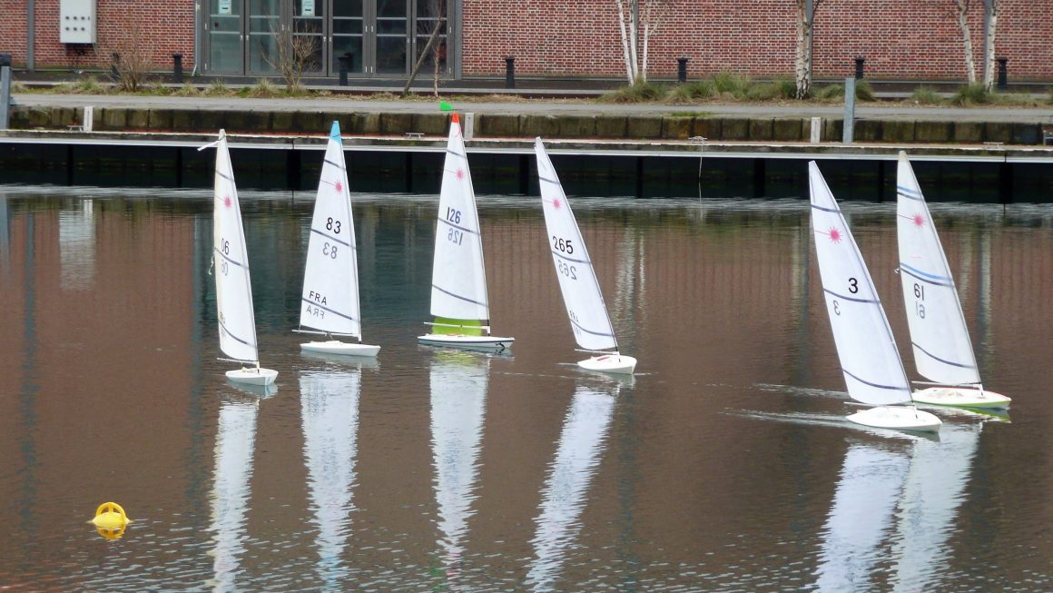

https://www.snph.org/voileradiocommandee ( des infos du Havre
Classement de la régate du Havre du 4 Mars
1 | Philippe EVEILLARD | 1 | 15 | 2,1,2,4,1,2,3,2,5,2
2 | René FERON | 22 | 16 | 3,3,1,1,4,5,2,1,1,DNF
3 | Raymond CRONIMUS | 3 | 17 | 1,2,4,2,3,1,1,3,4,4
4 | Ronan DANIEL | 16 | 25 | 4,4,3,3,3,4,5,4,3,1
5 | Michel DARCY | 5 | 37 | 5,5,5,5,5,3,6,6,6,3
6 | Gérard LEVASSEUR | en cours | 42 | DNF,6,DNF,6,6,6,4,5,2,DNF

Le nouveau classement Basse Normandie a la suite de cette régate
Il reste 9 mois pour départager les skippers……..
 | 1 | 2 | 3 | 4 | 5 | 6 | 7 | 8 | 9 | 10 | Total points
1)P Colin/ Sr Courseulles | 02 | 01 | 82 | 100 | 10 | 100 | 106.50 | 01 | 100 | 100 | 592.50
P Eveillard | 100 | 77.5 | 88.75 | 100 |  |  |  |  |  |  | 366.25
2)Jean Paul Bonafon /Sr Courseulles | 01 | 02 | 64 | 70 | 55 | 85 | 01 | 55 | 32.50 |  | 365.50
3)M Tanguy/Sr Courseulles | 28 | 40 | 70 | 01 | 32.5 | 21.25 |  |  |  |  | 192.75
Ronan Daniel /le havre | 66 | 77.5 | 46 |  |  |  |  |  |  |  | 189.50
Thierry grenier/sr courseulles | 03 | 10 | 10 | 32 | 55 | 10 | 01 | 10 | 55 |  | 186
Darcy michel | 79.50 | 66.25 | 28 |  |  |  |  |  |  |  | 173.75
4)Jean Luc Beaudre/ Sr Courseulles | 01 | 77 | 55 | 01 | 10 |  |  |  |  |  | 144
6)Sébastien Col | 120 |  |  |  |  |  |  |  |  |  | 120
7)Patrick Philippe /Sr Courseulles | 100 |  |  |  |  |  |  |  |  |  | 100
9)Jean Marc Estival | 93 |  |  |  |  |  |  |  |  |  | 93
René Féron | 82 |  |  |  |  |  |  |  |  |  | 82
Raymond cronimus | 64 |  |  |  |  |  |  |  |  |  | 64
12)Leprêtre Franck | 52.50 |  |  |  |  |  |  |  |  |  | 52.50
13)François Leclerc /Sr Courseulles | 46 |  |  |  |  |  |  |  |  |  | 46
Guillaume Cornelis | 43.75 |  |  |  |  |  |  |  |  |  | 43.75
14)Didier Rocquet | 40 |  |  |  |  |  |  |  |  |  | 40
15)Détailleur Patrick | 39 |  |  |  |  |  |  |  |  |  | 39
16)Ferraille Brice | 22.50 |  |  |  |  |  |  |  |  |  | 22.50
Levasseur gérard | 10 |  |  |  |  |  |  |  |  |  | 10
17)Gilles Marc | 10 |  |  |  |  |  |  |  |  |  | 10
18)Xavier Rigaud/ Sr Courseulles | 01 | 01 | 01 |  |  |  |  |  |  |  | 03
19) G Le Pluart/Sr Courseulles | 01 |  |  |  |  |  |  |  |  |  | 01
20Thierry Pichon /Sr Courseulles | 01 |  |  |  |  |  |  |  |  |  | 01
Philippe Eveillard repasse devant Jean Paul Bonafon

Classement Coupe de France Laser 2018
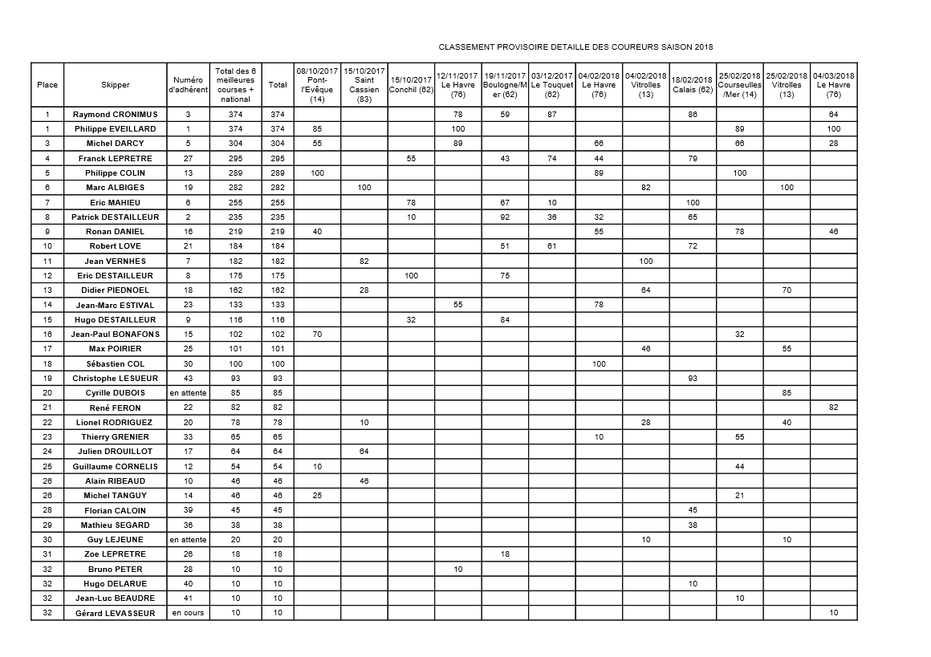

C

C

6 Mai 2018 | Laser/Opti Footy | Pont l’eveque | Journée entière | Inscription 5euros | Organisateur P Eveillard
2/3 Juin | Laser /Opti-Footy | Bernières | Labernièraise | Inscription ? | Organisation La Bernièraise
14 Juillet | Footy /Optimist | Lieu ? | Régate
Septembre 2018 | National Laser | National |  |  | Organisateur club sables

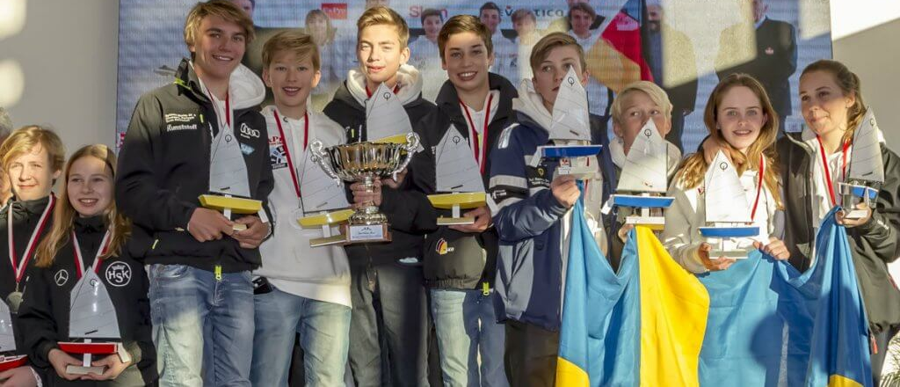

u

Pour les futures régates d’optimist et footy régionales et Nationales , nous vous demanderons d’adhérer a l’association , pour nous aider a régler le montant des assurances ( 10 euros/an)

.

Classement Annuel Courseulles2018/Basse Normandie.
Dés qu’il y aura 4 skippers cette régate sera officielle.
Nous prendrons les 10 meilleurs résultats.

Une régate Optimist a eu lieu ce mercredi à Courseulles.
Un très long parcours sur lequel nous avons navigué en jeu A+ puis ensuite A puis en B.

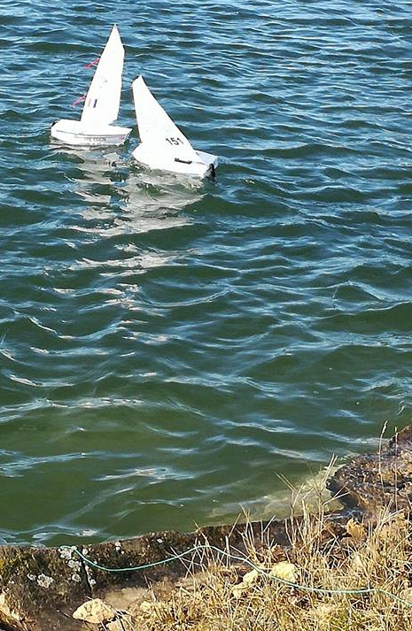

30 Secondes départ
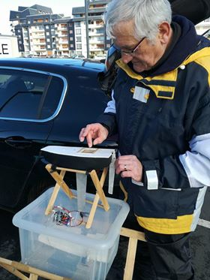
Jean Paul ( problème technique)

P Colin | 2 | 3 | 3 | 1 | 1 | 1 | 1 | 1 | 1 | 3 | 17 | -6 | 12
J P Bonnafon | 1 | 2 | 2 | 2 | 2 | 3 | 3 | 3 | 2 | 1 | 21 | -6 | 15
M Tanguy | 3 | 1 | 1 | 3 | 3 | 2 | 2 | 2 | 3 | 2 | 22 | -6 | 16

Classement Normandie 2018
P colin | 82 | 01 | 55 | 100 |  |  |  |  |  |  | 237
Jp bonafon | 64 | 01 | 100 | 55 |  |  |  |  |  |  | 219
Jf Bessieres | 100 | 00 | 00 | 00 |  |  |  |  |  |  | 100
4 G Le Pluart | 46 | 00 | 00 | 00 |  |  |  |  |  |  | 46
5 M Tanguy | 28 | 01 | 00 | 10 |  |  |  |  |  |  | 39
6 X Regaud | 10 | 00 | 00 | 00 |  |  |  |  |  |  | 10
Thierry Grenier | 00 | 00 | 10 | 00 |  |  |  |  |  |  | 10
JL Beaudre | 00 | 00 | 01 | 00 |  |  |  |  |  |  | 01
Calixte Bessiere | 00 | 00 | 00 | 00 |  |  |  |  |  |  | 00
Hyppolite Bessiere | 00 | 00 | 00 | 00 |  |  |  |  |  |  | 00
Philippe Colin repasse devant Jean Paul Bonafon


Ausschreibung
für
Footy Cup 2018
und
RG 65 Regio Cup Süd /Swiss Cup 2018
am 28. + 29. April 2018
Quelques skippers Français se déplacent en Footy a cet événement.

.

